ГБДОУ детский сад №11 Выборгского района Санкт-Петербурга

Мастер-класс
с родителями «Изготовление и применение тренажеров для проведения дыхательной гимнастики»

Воспитатели:
Захарченко Вероника Викторовна
Охрименко Наталья Игоревна

Санкт-Петербург
2025
Цель мастер-класса : дать родителям представление о необходимости проведения с детьми дыхательной гимнастики; показать, как изготовить и применять тренажеры для дыхательной гимнастики.
Задачи:
-рассказать родителям о необходимости регулярного проведения дыхательной гимнастики детей;
-учить родителей изготавливать тренажеры для дыхательной гимнастики;
-учить родителей применять тренажеры для дыхательной гимнастики;
-создать благоприятную атмосферу для неформального общения родителей, увлеченных общим делом.
Условия проведения:
- Не заниматься в пыльном, не проветренном, или сыром помещении;
- Дыхательную гимнастику не рекомендуется проводить после плотного ужина или обеда. Лучше, чтобы между занятиями и последним приемом пищи прошел хотя бы час, еще лучше, если занятия проводятся натощак.
- Заниматься необходимо в свободной, не стесняющей движения одежде;
- Не заниматься с ребенком, если у него заболевание органов дыхания в острой стадии.
- При проведении игр, направленных на развитие у ребенка речевого дыхания, необходимо иметь в виду, что дыхательные упражнения быстро утомляют ребенка, даже могут вызвать головокружение. Поэтому такие игры необходимо ограничивать по времени и обязательно чередовать с другими упражнениями.
- Выполнять упражнения ежедневно, только тогда будет толк в ваших занятиях.

При выполнении упражнений необходимо соблюдать определенные правила.
- Перед выдохом ребенок делает вдох через нос, глубокий и сильный, как говорят, «набирает воздуха полную грудь».
- Совершает выдох плавно, не толчками. Во время выдоха губы не сжимает, а складывает их трубочкой. Щеки не надувать (можно придерживать щеки руками). Плечи не поднимать. И вообще, не напрягать мышцы в области шеи, рук, живота, груди (плечи не поднимать при вдохе и опускать при выдохе);

Во время выдоха нельзя допускать, чтобы воздух у ребенка выходил через нос, только через рот! В качестве эксперимента попробуйте зажать ноздри малышу пальцами, чтобы он сам почувствовал, как должен выходить воздух
- Выдох должен быть длинным, экономичным и плавным, губы лучше немного округлить (вытянуть). Выдыхать надо до тех пор, пока не закончится воздух.
- Следить за точностью направления воздушной струи;
- После выдоха, перед новым вдохом, сделать остановку на 2 – 3 с
На начальных этапах работы по развитию речевого дыхания следует использовать игровые упражнения, не связанные непосредственно с этим видом дыхания. Сначала нужно научить малыша совершать достаточно сильный, длительный, плавный и, вместе с этим, экономный выдох.
Оборудование и материалы: цветная бумага, ножницы, дырокол, конструктор, клей-карандаш, альбомные листы, краски акварельные, вода, кисточки, пенопласт, коктейльные трубочки, теннисные шарики, карандаши, канцелярские кнопки, пластиковые бутылки емкостью 0,5 л. и 0,3 л., пластиковые стаканчики с крышкой емкостью 0,3 л., мыльные пузыри.
Ход МАСТЕР-КЛАССА
Вводная часть:
– Здравствуйте, уважаемые родители. Я рада видеть вас и предлагаю Вам сегодня узнать дополнительную информацию для сохранения и укрепления здоровья ваших детей.
Для преодоления проблем со здоровьем и предупреждения развития патологических состояний у детей в нашем саду ведется комплексная коррекционная работа. Одним из важнейших компонентов этой работы является дыхательная гимнастика.
Научить ребенка дыхательной гимнастике также важно, как научить его чистить зубы и умываться. Это должно стать неотъемлемой частью гигиены ребенка.
Тренировку дыхания можно проводить 1 раз в день перед сном. После приема пищи должно пройти не менее 2-3 часов. Время занятий для детей дошкольного возраста 3-5 минут. Максимальное время занятий для детей младшего возраста, больных туберкулезом 15-20 минут.
На тренировках создается психоэмоциональная настроенность ребенка на выздоровление и здоровый образ жизни в последующее время.
Игровая методика, используемая на занятиях с детьми, позволяет в простой, доступной форме сформировать у ребенка навыки эффективного дыхания, постепенно увеличивая время выдоха.
Своевременное, возможно более раннее и систематическое проведение дыхательной гимнастики повышает общую сопротивляемость организма, положительно влияет на обменные процессы, помогает купировать явления интоксикации и кислородного голодания.
Основная часть:
-Сейчас я покажу вам как быстро, несложно и интересно можно изготовить тренажеры для дыхательной гимнастики в домашних условиях. Для их изготовления можно задействовать и детей.
1. Я предлагаю Вам взять цветную бумагу и с помощью дырокола сделать некоторое количество конфетти. Еще я предлагаю вам покрошить пенопласт. Теперь эти конфетти и пенопласт поместите в бутылки и стаканчики, которые находятся у вас на столах. Закройте их крышками с отверстиями, в отверстия вставьте коктейльные трубочки. Теперь медленно и глубоко вдохните воздух носом и выдохните ртом через трубочки в наши тренажеры. Весело? Интересно? Уверяю, Вас, детям это тоже очень нравится.
2. У вас на столах есть лист цветной бумаги, карандаши, клей и канцелярская кнопка. С помощью этих предметов мы с вами сделаем игрушку-вертушку, которая также является тренажером для дыхательной гимнастики. Делаем диагональные надрезы всех четырех углов бумажной заготовки, фиксируем в центре по одной половинке каждого угла и прикрепляем на карандаш канцелярской кнопкой.
Еще один тренажер готов. Попробуйте его в действии. Вот так и с детьми весело и непринужденно проводится дыхательная гимнастика.
3. Теперь возьмите конструктор и сделайте, пожалуйста, футбольные ворота. С помощью трубочек для коктейля и теннисного шарика предлагаю Вам сыграть в настольный футбол.
4. А самым простым и незамысловатым дыхательным тренажером являются мыльные пузыри. Главное медленно и глубоко вдыхать воздух носом и
длительно выдыхать ртом.
Заключительная часть:
– Мы с вами сделали тренажеры для дыхательной гимнастики. Несложно?
Я предлагаю Вам дома, вместе с детьми, сделать еще несколько тренажеров и всей семьей заниматься дыхательной гимнастикой, закрепляя и усиливая эффект тренировок, которые мы проводим в детском саду.
Спасибо вам большое за то, что пришли сегодня на этот мастер-класс. Надеюсь, полученная информация пригодится и вам и вашим детям.
– Спасибо за участие. До свидания!
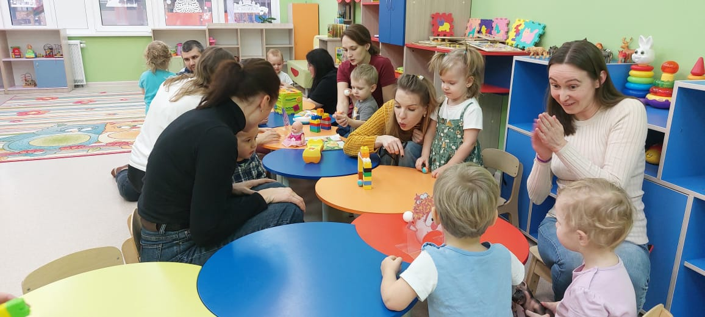

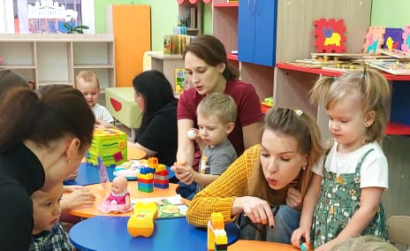

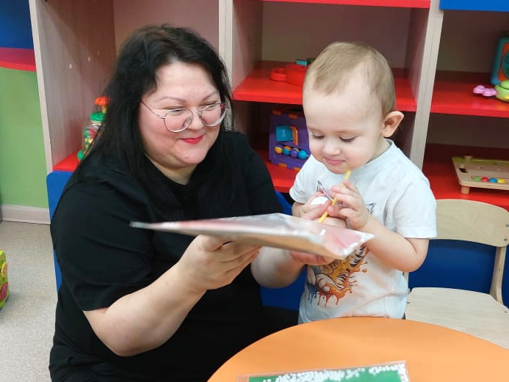
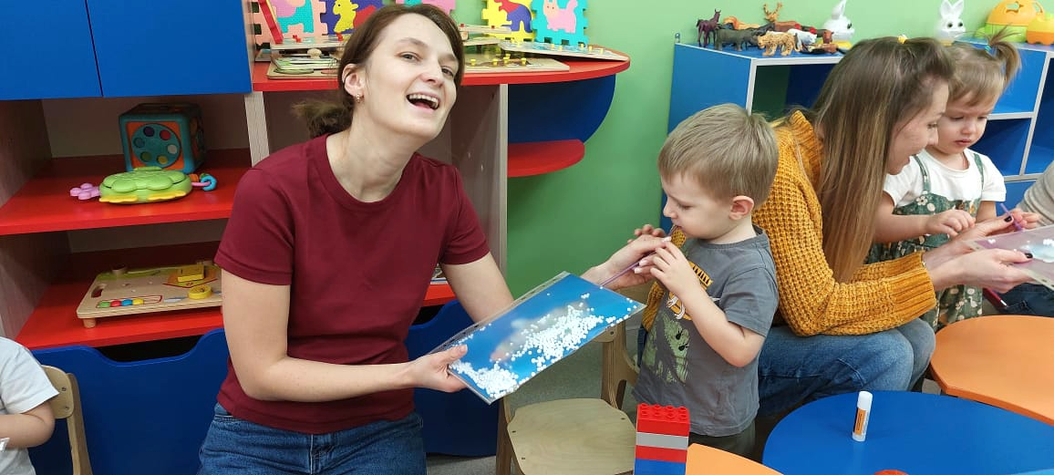

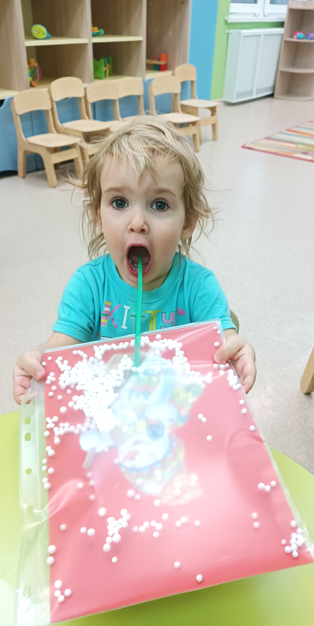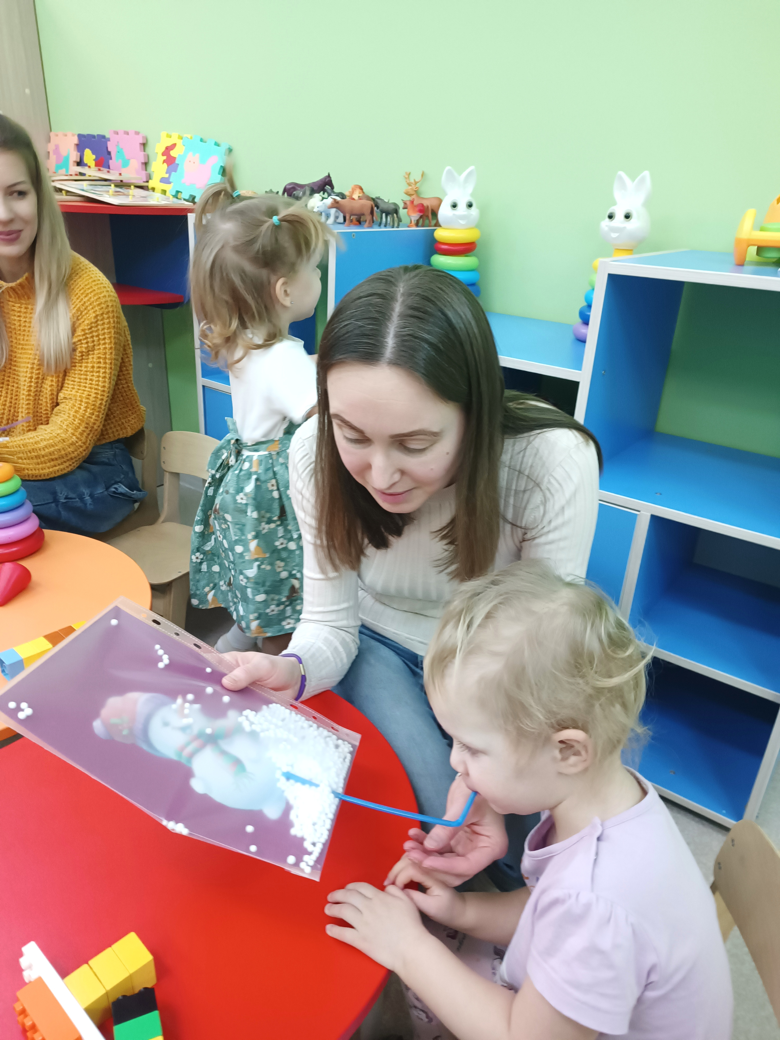

ПАМЯТКА ДЛЯ РОДИТЕЛЕЙ
При занятиях дыхательной гимнастикой с детьми необходимо соблюдать следующие требования:
- выполнять упражнения каждый день по 3 – 6 мин, в зависимости от возраста детей;
- проводить упражнения в хорошо проветриваемых помещениях или при открытой форточке;
- заниматься до еды;
- заниматься в свободной, не стесняющей движения одежде;
- дозировать количество и темп проведения упражнений;
- вдыхать воздух через рот и нос, выдыхать – через рот;
- вдыхать легко и коротко, а выдыхать – длительно и экономно;
- после выдоха перед новым вдохом сделать остановку на 2 – 3 сек.

